Enlace: http://www.crhoy.com/inflacion-cerro-el-2014-con-la-cifra-mas-alta-de-los-ultimos-cuatro-anos-513/

Inflación cerró el 2014 con la cifra más alta de los últimos cuatro años: 5,13%
ENERO 5, 2015 10:40 AM | TATIANA GUTIÉRREZ
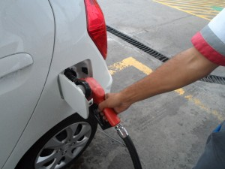
La gasolina fue el producto que más disminuyó en diciembre, según el INEC. Imagen con fines ilustrativos. CRH
La variación de los precios de los bienes y servicios alcanzó la cifra más alta de los últimos cuatro años, al cerrar el 2014 en 5,13%, superior al 3,68 registrado en el 2013, según anunció el Instituto Nacional de Estadística y Censos (INEC).
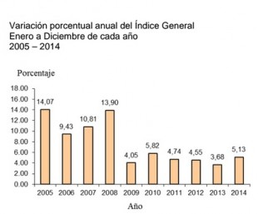
En diciembre, la variación acumulada fue de -0,21% en relación con el índice de noviembre.
La Canasta de Consumo del Índice de Precios al Consumidor (IPC) está conformada por 292 bienes y servicios, de los cuales el 51% aumentó de precio respecto al mes anterior, 35% presentó una disminución y el restante 14% permaneció sin variación.
En el 2014, los grupos de consumo fueron los que más influyeron en la variación acumulada del índice general: alimentos y bebidas no alcohólicas, con una variación acumulada de 6,33%, principalmente por los aumentos observados en los precios de frijoles, huevos y tomate, entre otros.
También, hay una variación acumulada en los alquileres y los servicios de vivienda de 7,82% que se debe principalmente a los aumentos en las tarifas del servicio de electricidad y agua.
En el sector transporte, la variación acumulada fue de 3,92% que se debe principalmente al aumento en los precios de gasolina, adquisición de vehículo, pasaje en autobús urbano y transporte en taxi.
Se reportan también aumentos en la educación superior y en la secundaria de 6,53%.
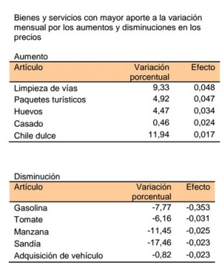
Economistas
Luis Mesalles, economista de Ecoanálisis, mencionó que la cifra era la esperada y por este motivo, para el 2015 el reto del Banco Central de Costa Rica (BCCR) es lograr que este indicador retorne al rango de meta establecido.
Además, debe mantener el objetivo de mediano plazo de llevar a la inflación a niveles de socios comerciales y evitar la tentación de ayudar al Gobierno a financiar su déficit o de dejar que le cambien la prioridad de sus objetivos.
El economista Alberto Franco, dijo que de esperar que cerrará por encima del rango meta, debido al aceleramiento que se dio a principios del año producto del alza en el tipo de cambio, esto pese a que en diciembre se aprobara una baja en la gasolina.

